课程编号 1800440001
得分 | 教师签名 | 批改日期

深 圳 大 学 实 验 报 告

课程名称： 大学物理实验（一）
实验名称： 不良导体热导率的测量
学 院： 数学与统计学院
指导教师： 易多
报告人： 王曦 组号： 20
学号 2021192010 实验地点 虚拟仿真实验
实验时间： 2022 年 04 月 27 日
提交时间： 2022 年 04 月 27 日

一、实验目的
1.1 了解热传导现象的物理过程.
1.2 学习用稳态平板法测量不良导体的热导系数.
1.3 测量铜盘的散热速率.

二、实验原理
2.1 导热系数(又叫热导率)是反映材料导热能力大小的物理量.热传导是热交换的三种基本形式(热传导、热对流和热辐射)之一,是工程热物理、材料科学、固体物理及能源、环保等各个领域的重要研究课题.
材料内部热量的传递载体有两种:原子围绕平衡位置的振动以及自由电子的迁移.在金属中电子和晶格振动均起重要作用,在绝缘体和大部分半导体(不良导体)中晶格振动起主导作用.
因此,材料的导热系数不仅与材料的物质种类相关,还与材料的微观结构、温度、压力及杂质含量有关.在科学实验和工程设计中,所用材料的导热系数都需要用实验的方法精确测定.
1882 年法国科学家傅里叶(J.Fourier)建立了热传导理论.当物体内部有温度梯度存在时,就有热量从高温处传递到低温处..傅里叶指出,,在$dt$时间内通过横截面积$dS$的热量$dQ$,正比于物体内的温度梯度,其比例系数即导热系数, $\frac{dQ}{dt}=-λ\frac{dT}{dx}dS$,式中$\frac{dQ}{dt}$为传热速率,$\frac{dT}{dx}$为传热方向上的温度梯度,负号表示热量由高温区流向低温区域,$λ$是导热系数,单位是$W⋅m^{-1}K^{-1}$.对于各向异性材料,各个方向的导热系数不相同,因此热导率常用张量来表示.
2.2 图1是不良导体热导系数测量装置的原理图.各部分为:A-传热圆筒、B-待测样品、C-铜盘、D-底座、E-红外灯、G-数字电压表、H-单刀双掷开关、J-杜瓦瓶..为保证传热稳定,,传热圆筒A、待测样品B和散热铜盘C三者的表面密切接触,如图2所示.温度用热电偶的温差电动势表示,杜瓦瓶装有冰水混合物,为热电偶提供参考温度.
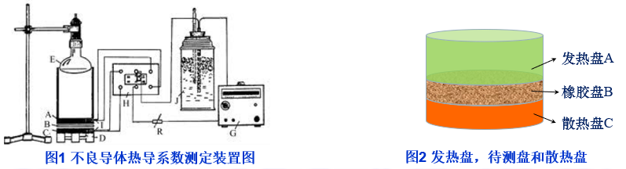
实验中,维持待测盘的上表面A有稳定温度$T_{1}$,下表面铜盘C有恒定温度$T_{2}$(侧面近似绝热).根据(1)式,在稳态时通过样品的传热速率可以写为$\frac{dQ}{dt}=λ\frac{T_{1}-T_{2}}{h_{B}}S_{B}$,式中$h_{B}$为样品的厚度,$S_{B}=πR_{B}^{2}$为样品上表面的面积($R_{B}$为样品盘的半径),$(T_{1}-T_{2})$为待测样品盘的上、下表面的温度差,$λ$为导热系数.在稳态条件下($T_{1}$和$T_{2}$的值恒定不变),通过待测样品B的传热速率与铜盘C向周围环境散热的速率相等,即(2)式中的$dQ/dt$.
铜盘C在稳态条件下的散热速率$dQ/dt$,可以通过铜盘C的在不与样品接触时的自由散热速率$dQ'/dt$($T_{2}$附近)得到.由于铜C的稳态散热面积为$πR_{C}^{2}+2πR_{C}h_{C}$,自由散热面积为$2πR_{C}^{2}+2πR_{C}h_{C}$,因此,$\frac{dQ}{dt}=\frac{πR_{C}^{2}+2πR_{C}h_{C}}{2πR_{C}^{2}+2πR_{C}h_{C}}⋅\frac{dQ^{'}}{dt}=\frac{R_{C}+2h_{C}}{{2R}_{C}+2h_{C}}⋅\frac{dQ^{'}}{dt}$,其中$R_{C}$和$h_{C}$分别是铜盘C的半径和厚度.根据比热容的定义,自由散热速率可写为$\frac{dQ^{'}}{dt}=mc\frac{dT}{dt}$,其中$m$和$c$分别为铜盘C的质量和比热容,$dT/dt$为铜盘C的冷却速率.由式(2)、(3)和(4)可得样品B的导热系数$λ=mch_{B}\frac{R_{C}+2h_{C}}{2πR_{B}^{2}(T_{1}-T_{2})(R_{C}+h_{C})}\frac{dT}{dt}$.因此只要测出铜盘C的自由冷却速率,代入相关的参数即可求出样品的导热系数..
本实验用数字电压表测得的热电偶的温差电动势表示温度.热电偶的温度-电压系数是定值,根据(5)式可知,只需测定电压以及电压的变化率,不需计算具体的温度值.加热装置通过自耦调压器和红外灯来实现.通过维持加热电压等于𝟏𝟏𝟎𝑽,待系统达到稳态,记录稳态下铜盘C的电压值,,然后测量铜盘C在该稳态电压值附近的自由散热系数,结合质量、厚度等参数即可得到该稳态下的样品的导热系数.

三、实验仪器：
导热系数测量仪、杜瓦瓶、自耦调压器、数字电压表、秒表、游标卡尺、橡胶盘.
四、实验内容：
4.1 操作提示
4.1.1 点击“开始实验”后,可以看到实验台上有自耦调压器、杜瓦瓶、热导系数测试仪主仪器(包括红外灯、保温圆筒、支架等)和数字电压表,如图3所示..双击主测试仪可弹出放大图,如图4所示.单击鼠标左键可以把红外灯向上移出,然后可把保温圆筒向右移开(相连的电线断开时方可移动),如图5所示.待测橡胶盘和游标卡尺位于左下角的“实验仪器”菜单里.
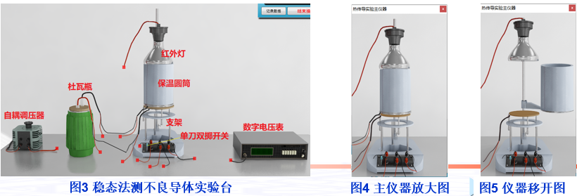
4.1.2 把游标卡尺从“实验仪器”菜单取出放置在实验台,双击后可弹出用来测量的放大图,如图6所示.可用鼠标点击游标卡尺副尺的“锁定旋钮”和“拖动旋钮”进行操作和测量.点击上方的“开始测量”按钮后,会在左侧出现待测物体:铜盘和橡胶盘.放大图的下方为游标卡尺的读数区域.可先把副尺向右移动一段距离,然后把待测物体拖到游标卡尺里进行测量和读数.这里游标卡尺的精度为$0.02mm$,读数精确到小数点后两位.
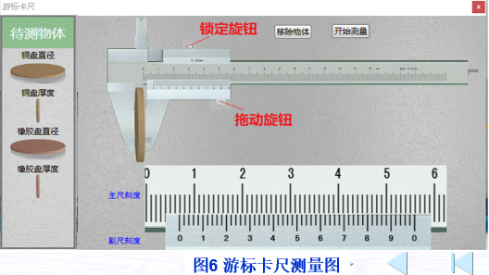
4.1.3 双击“自耦调压器”可以看到放大图,可用鼠标进行电压调节.双击“数字电压表”可弹出放大图,使用前需进行调零.本实验中用的数字电压表的量程为$20mV$(最左边白色按钮).图7为电路连接图,其中连线1和2是加热盘A的温度测量端,连线3和4是散热盘C的温度测量端,可以通过主仪器底座的单刀双掷开关进行切换(向上测的是A盘温度,向下测的是C盘温度).测量结果显示在数字电压表.
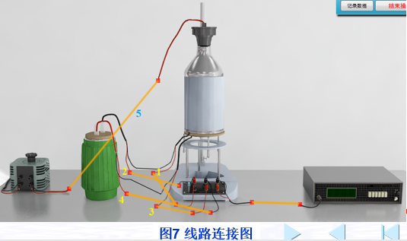
4.2 测量橡胶盘的导热系数
4.2.1 用游标卡尺测量铜盘和橡胶盘的直径和厚度,记录表格1.
4.2.2 打开主仪器放大图,把红外灯上移(需先断开红外灯的连线5),同时把保温桶移开(需先断开加热盘的连线1),然后把橡胶盘放置在铜盘C上,最后移回保温桶和红外灯.
4.2.3 按图7连接电路.
4.2.4 双击“数字电压表”,并调零和选择量程($20mV$).
4.2.5 双击“自耦调压器”,把电压调至$110V$,等待样品导热达到稳态.等待过程中不断切换单刀双掷开关,并观察测量值,如果在10分钟内加热盘和散热盘的温度基本没有变化,则可认为达到稳态(为缩短达到稳态时间,先将红外灯电压调至$200V$左右,大约5分钟后再将到$110V$).
    - 记录稳态下加热盘A的电压$V_{A}$和铜盘C的电压$V_{C}$.
4.2.7 移开红外灯(需先断开红外灯的连线5)和保温桶(需先断开加热盘的连线1),取出橡胶盘,再把红外灯和保温桶复位,并连接好线.
4.2.8 使铜盘C加热至高于稳态温度10度左右(电压增加约$0.42mV$,建议不要高太多,否则降温值$V_{C}$需要较长时间).
4.2.9 把调压器电压减小为0,移开红外灯和保温桶,让铜盘C自由冷却,每隔30s记录一次电压值,选择最接近$V_{C}$前后的6个数据,记录表格2.
4.2.10 用逐差法求出铜盘C的冷却速率,并计算橡胶盘的导热系数.
4.2.11 用作图法求出冷却速率.

五、数据记录：
组号： 20 ；姓名 王曦
铜盘质量:$800 g$,橡胶盘质量:$200 g$,铜的比热容:$370.8J/\left(kg·°C\right)$.
5.1 铜盘和橡胶盘的尺寸测量
测量次数 | 1 | 2 | 3 | 平均值
铜盘直径(mm) | 129.24 | 129.22 | 129.22 | 129.2267
铜盘厚度(mm) | 7.18 | 7.20 | 7.20 | 7.1933
橡胶盘直径(mm) | 128.56 | 128.60 | 128.64 | 128.60
橡胶盘厚度(mm) | 8.04 | 8.02 | 8.00 | 8.02

稳态时加热盘A的温度$T_{1}$对应的电压:$3.43mV$
稳态时铜盘C的温度$T_{2}$对应的电压:$2.29mV$
5.2 铜盘的自由冷却速率测量
时间(s) | 0 | 30 | 60 | 90 | 120
电压$V_{C}$(mV) | 2.75 | 2.70 | 2.65 | 2.60 | 2.55
时间(s) | 150 | 180 | 210 | 240 | 270
电压$V_{C}$(mV) | 2.51 | 2.46 | 2.42 | 2.38 | 2.33
时间(s) | 300 | 330 | 360 | 390 | 420
电压$V_{C}$(mV) | 2.29 | 2.26 | 2.22 | 2.18 | 2.14

六、数据处理
6.1 作电压随时间的变化关系图象,由拟合数据知:$\frac{dT}{dt}=-0.0014 mV/s$.
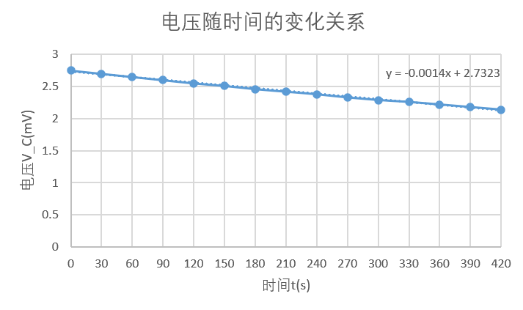
橡胶盘的导热系数$λ=mch_{B}\frac{R_{C}+2h_{C}}{2πR_{B}^{2}\left(T_{1}-T_{2}\right)\left(R_{C}+h_{c}\right)}\frac{dT}{dt}=0.12972973W/\left(m·K\right)$

七、结果陈述：
7.1 橡胶盘的导热系数$λ=0.12972973W/\left(m·K\right)$.

八、实验总结与思考题
  - 试分析实验中产生误差的主要因素以及实验中是如何减小误差的?
误差主要因素:装置内的传热、装置与环境的传热、温度测量不准确.
减小误差方法:①杜瓦瓶内装有冰水混合物,为热电偶提供参考温度;②用数字电压表测得的热电偶的温差电动势表示温度.
8.2 傅里叶定律中$\frac{dQ}{dT}$ (传热速率)是不易测准的量.本实验如何巧妙地避开了这一难题?
稳态条件下,通过待测样品盘B的传热速率与铜盘C向周围环境散热的速率相等,即$\frac{dQ}{dT}$.

指导教师批阅意见：

成绩评定：

预习  （20分） | 操作及记录  （40分） | 数据处理与结果陈述30分 | 思考题  10分 | 报告整体  印 象 | 总分

